共和党的复仇，正式开始！

原创 有里儿有面 [有理儿有面](javascript:void(0);)

**有理儿有面**

微信号 youli-youmian

功能介绍 你说是不是

2023-01-12[原文](https://mp.weixin.qq.com/s?__biz=Mzg3MjEyMTYyNg==&mid=2247579948&idx=1&sn=8ef41e1a745d12cdc0a1295c0571ce70&chksm=cef7ed59f980644fbf5064a1a8a3e8b248fab640b231026e26cbd24ac305773d49f2ef44c2a2&scene=27#wechat_redirect&cpage=194) 发表于

收录于合集





**全文共2293字，图片9张，预计阅读时间为7分钟。**

**文章首发于“有理儿有面”（youli7-youmian），欢迎大家在朋友圈和微信群转发。**

**公众号及其他平台转载请在后台留言。**



▼

这两天美国发生一件大事，号称年度大瓜——美国总统拜登被曝在前办公室私藏机密文件！

前脚特朗普刚刚被曝私藏机密文件，拜登就紧跟其后，让我们今天来看下美国这独特的“传统”。

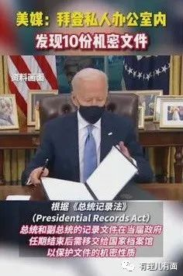

**1、私人律师解开私藏文件丑闻**

美国有线电视新闻网1月10日报道，这些机密文件是在拜登任宾夕法尼亚大学名誉教授时使用的办公室被发现的，当时拜登的私人律师们正在清理这间办公室，他们在一个上锁的橱柜内发现了10份带有机密标识的文件，他们立即将文件交给美国国家档案馆，档案馆又将此事上报给美国司法部进行调查。

拜登的私人律师们肯定在想：虽然你是我们的老板，身份地位在那摆着，但是你干私藏机密文件这事可不行，我必须揭发你。这才能凸显我们的专业！



这瓜能实锤吗？

有理哥认为，这基本板上钉钉，**虽然文件具体内容尚不知晓，但是文件有机密标识这点是确定的了**。

而且，这间办公室还有一个名字：“拜登外交与全球接触中心”。看这名字就知道，不简单！

拜登使用这间办公室时已经是美国副总统，名副其实的“二把手”，接触机密文件就像吃饭一样简单，随手拿几份放在这里搞研究也不是什么难事。

就在媒体曝光的前一天，有记者在墨西哥举行的外交峰会上，曾当场大声询问拜登有关机密文件的事，场面一度非常尴尬，拜登当然选择无视这名记者。



直到第二天，也就是1月10日，拜登才在联合新闻发布会上，当着墨西哥和加拿大领导人的面，表示对在自己的办公室发现机密文件感到惊讶，并表示会配合相关部门的审查工作。

拜登当时惊讶的点估计在于：这事咋没藏住？

**2、曝光的背后隐藏着什么秘密**

其中有一点很奇怪，律师发现机密文件是去年11月的事，为何现在才“爆雷”？

这么大的事，为何一直没有相关媒体报道？

白宫直到现在才正式承认拜登私藏机密文件事件，那么白宫是否早已知晓但是没有给予足够重视？还是说在有意掩盖？

空气中仿佛弥漫着一股浓浓政治阴谋味道。



直到另一条消息的出现，仿佛让人如梦初醒。

1月10上午，美国众议院批准成立“联邦政府武器化问题特别小组委员会”，该委员由13名共和党议员和5名民主党议员组成，将重点调查美国联邦调查局存在的权力滥用及内部腐败问题。

民主党成员还不到共和党的一半，所以哪个党主导可以说很明显了。

委员会有权审查联邦执法部门收集、调查美国民众的各项行动，同时可以对联邦政府最核心敏感的机密文件进行审查。

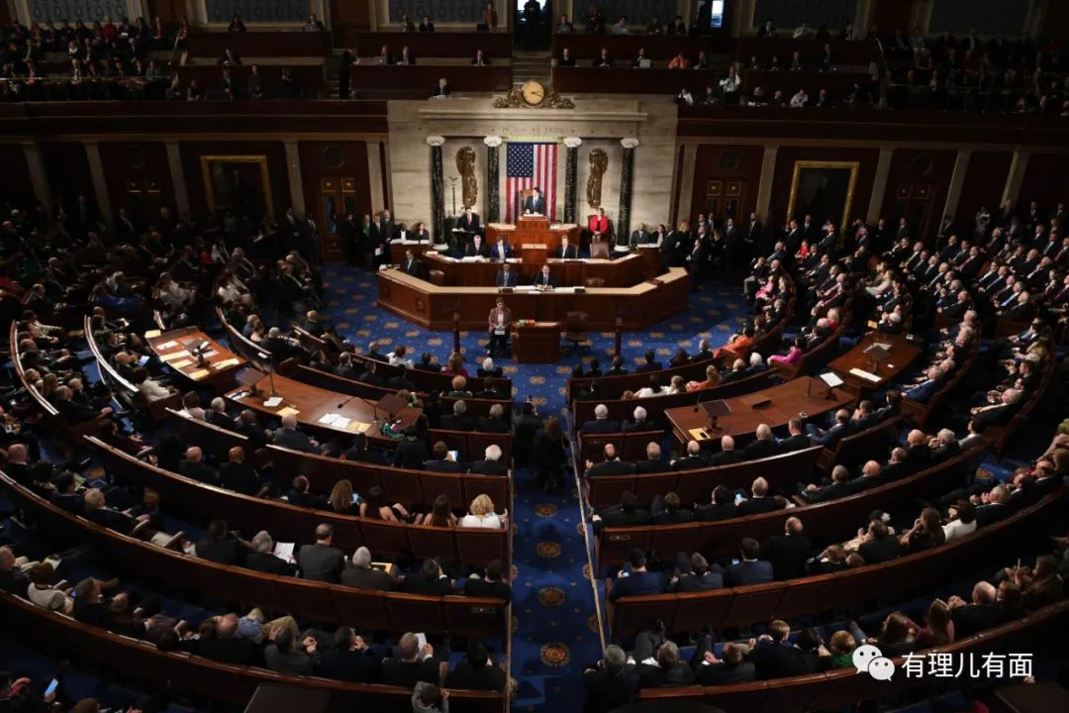

所以，这个具有审查联邦政府核心机密文件职能的委员会刚刚成立，拜登立马爆雷！说明拜登私藏机密文件这事的曝光，共和党其实早有预谋！

众所周知，美国政坛早就一片乌烟瘴气，2020年美国总统大选时，民主党就曾强迫美国最大的社交媒体平台推特大量删除拜登之子亨特·拜登的丑闻，此举成功的压制住了对拜登不利的负面新闻，助力其成功当选。而直到马斯克收购推特，才亲自曝出这一丑闻，说明暗地里掩盖丑闻早已成为民主党的惯用伎俩。

所以可以推测，11月份这些机密文件被发现时，正值中期选举关键时刻，为了不影响民众支持率，民主党第一时间选择了掩藏事件。

拜登也必定早已知晓此事，却煞有其事的在媒体面前表示毫不知情，感到惊讶，这演技令人赞叹！

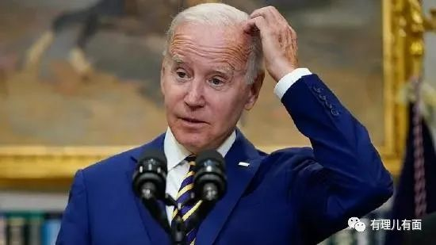

说了这么多，不知大家能不能看出这场争端的主角。

没错，就是前面提到的共和党主导的“联邦政府武器化问题特别小组委员会”。前面说了，委员会有权审查联邦政府核心敏感机密文件和联邦调查局执法活动。

拜登现在已经爆雷，那么接下来的目标是谁呢？

就是民主党的狗腿子，海湖庄园文件案的直接执行者：联邦调查局！

为什么这么说，据报道，早在中期选举共和党占据众议院多数席位取得控制权时，共和党议员吉姆·乔丹就起草了一份长达1000多页的报告，报告中详细罗列了美国联邦调查局存在的执法以及腐败问题等各种罪证。

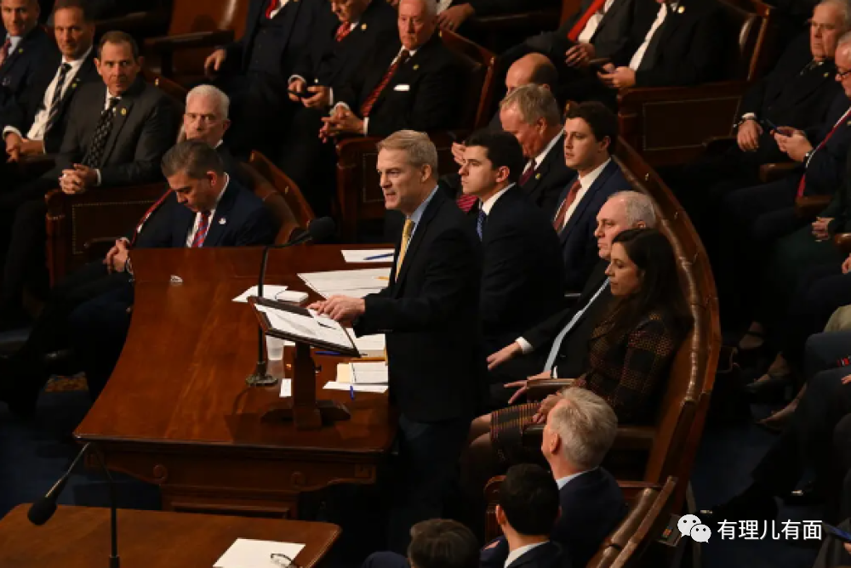

吉姆·乔丹

共和党主导这个委员会将对联邦调查局实施一系列强有力的调查行动和打击行动，将抓住联邦调查局执法活动的恰当性、合法性问题以及贪污、腐败、渎职等问题进行猛击。

可以预见，联邦调查局必定会遭到严厉清算，受到相当严重的政治打击甚至部分官员可能将面临牢狱之灾。

总之，在接下来相当长的一段时间内，共和党将通过委员会实施一系列打击活动，而核心目的就是要追查拜登政府的责任，从而在两党斗争中的取得绝对优势地位。

共和党的复仇，正式开始！

**3、拜登前路坎坷，两党内斗激烈**

根据事件最新进展通报，美国国会众议院监督和问责委员会10日也正式宣布对总统拜登前私人办公室遗留机密文件一事展开调查。

一旦拜登罪名坐实，将严重影响其本人的政治形象和公信力，除了其本人会被追究责任之外，还会导致整个民主党的民众支持率下降，对于2024年大选来说，这是民主党最为担心也是最为恐惧的结果。

在事件调查期间，有一个人不得不提，那就是特朗普。

作为海湖庄园案的直接受害者，受的委屈自然是多了，所以拜登爆雷后他第一时间发声，嘲讽联邦调查局什么时候搜查拜登的住宅，还温馨提示不要忘了搜查拜登在白宫的办公室。

不过这也怪不到他，川普的格局大家都清楚，找个成语来说就是锱铢必较，我不搞你都是我大度了，你要还来搞我？

所以这次拜登爆雷事件，特朗普必定会用尽一切资源和手段积极“助力”，保证拜登不死也得掉层皮。

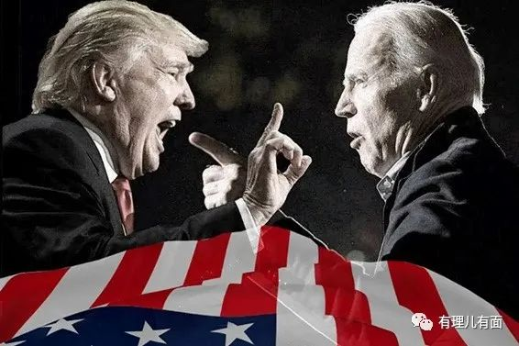

对共和党来说，此次拜登爆雷事件是攻击民主党的绝佳机会，共和党内肯定会空前团结，大做文章。

而民主党也不会坐以待毙，利用一切手段和优势地位优势采取反击，双方势必要斗得你死我活两败俱伤，**最终只会导致一个结果，那就是美国的进一步撕裂**。我们只管搬来小板凳坐好，看他们如何上演一出好戏。

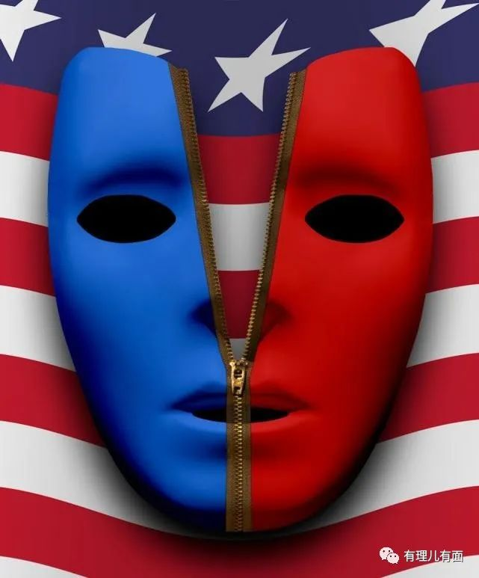

**图片源自网络**





**关注公众号：**

**有理儿有面**

**理   性｜   揭   秘｜   探   讨**







### 精选留言

用户设置不下载评论